**PERMAINAN TRADISIONAL**

Permainan tradisional berupaya membentuk sebahagian daripada kehidupan yang dilalui oleh nenek moyang kita. Perkara utama yang menjamin kesinambungan permainan tradisional pada masa lalu ialah keseragaman cara hidup nenek moyang kita. Permainan tradisional juga dikenali sebagai permainan rakyat.

**JENIS PERMAINAN TRADISIONAL.**

1. **BATU SEREMBAN**

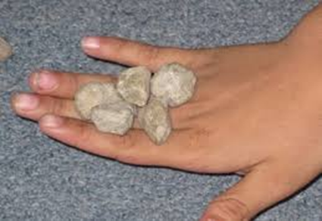 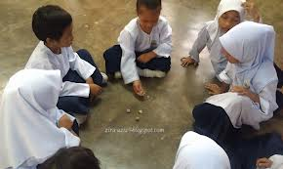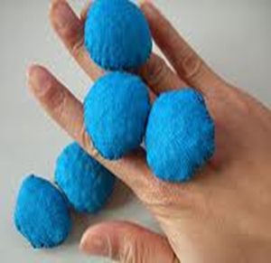

* Batu Seremban juga dikenali sebagai permainan Selambut atau Serembat.
* Permainan ini dimainkan oleh kanak-kanak perempuan sama ada secara individu atau berpasangan.
* Ianya dimainkan secara berkumpulan seramai dua hingga empat orang atau lebih.
* Biasanya ia menggunakan guli kaca, biji getah, ketul batu yang kecil atau ketulan-ketulan objek lai berbentuk bulat.
* Bilangan yang biasa digunakan sebanyak lima biji ataupun tujuh biji.
* Objek-objek ini dikenali sebagai buah.

**Cara Bermain**

1. Pemain utama memulakan permainan dengan cara menaburkan buah seremban.
2. Jika ada buah yang bersentuhan, maka status pemain ini dianggap mati.
3. Setiap peringkat buah adalah berbeza mengikut urutan aturan yang telah ditetapkan.
4. Bermula sebagai buah satu hinggalah kepada peringkat lebih tinggi atau peringkat yang teratas dinamakan buah tujuh.
5. Kemudian melakukan imbangan buah bagi mendapatkan mata.
6. Pemain yang berjaya memperolehi mata paling tinggi dikira sebagai pemenang.
7. **DAM HAJI**

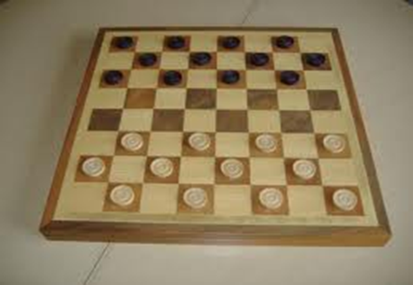 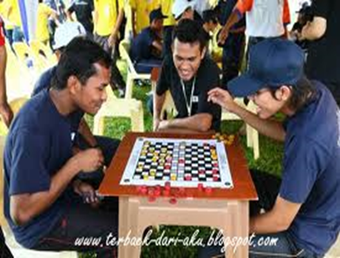

* Permainan strategi ini dimainkan secara individu.Selain kanak-kanak lelaki, lelaki dewasa, juga menggemari permainan ini.
* Permainan ini dimainkan di kwasan anjung rumah. Manakala lelaki dewasa lebih gemar bermain di kedai kopi sambil berbual kosong.
* Setiap pemain berusaha mengalahkan lawan masing-masing dengan cara memakan buah dan lawannya.
* Permainan ini mengambil masa yang agak lama kerana setiap pemain

**Cara Bermain**

1. Berfikir dan berupaya memerangkap pihak lawan bagi mengalahkannya.
2. Pemain yang berjaya memakan kesemua buah dam milik lawannya dianggap memenangi permainan ini.
3. Status seri juga boleh berlaku jika kedua-dua pemain gagal mengalahkan lawan masing-masing.
4. **GULI TANAH**

 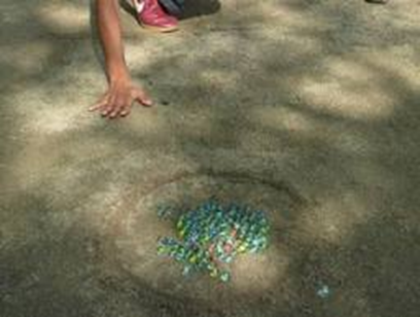

* Permainan ini sering dimainkan oleh kanak-kanak lelaki
* Setiap pemain perlu mempunyai beberapa guli taruhan dan satu guli induk.

**Cara Bermain**

1. Satu bulatan digoreskan di atas tanah .Kesemua guli taruhan di letakkan di dalam bulatan.
2. Permain pertama memulakan permainan dengan cara melontar guli induknya dan disasarkan kea rah guli taruhan yang berada didalam bulatan.
3. Guli taruhan yang keluar dari bulatan dikutip menjadi miliknya. Manakala guli induk tidak boleh disentuk atau diambil.
4. Sekiranya guli induknya tersangkut didalam bulatan, manakala status pemain ini dikira mati.
5. Pemain yang Berjaya menambah koleksi guli masing-masing dianggap sebagai pemenang.
6. **CONGKAK**

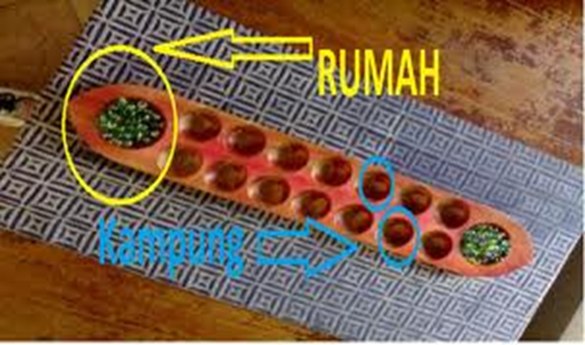 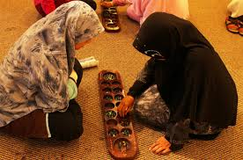

* Permainan congkak ialah sejenis permainan Melayu tradisional yang digemari oleh kaum wanita dan kanak-kanak.
* Permainan ini memerlukan dua orang pemain.
* Alatan yang digunakan dalam permainan ini adalah papan congkak dan buah congkak.
* Kadang-kadang sebagai ganti papan congkak, lubang-lubangnya dibuat di atas tanah.
* Sementara biji-biji congkak pula ialah guli-guli kaca, buah getah, biji saga, batu-batu kecil dan sebagainya.
* Setiap papan congkak hanya boleh dimainkan oleh dua orang sahaja.
* Papan congkak mengandungi 14 lubang yang dipanggil "kampung". Terdapat dua lubang besar di setiap hujung papan congkak. Lubang ini dipanggil "rumah".

**Cara Bermain**

1. Permainan ini dimulakan serentak dengan memasukkan sebiji "buah" ke dalam setiap "kampung" sendiri dan seterusnya masukkan ke dalam "rumah". Seterusnya "buah" hendaklah dimasukkan ke dalam "kampung" lawannya. Jika ia singgah di kampung lawan yang tidak ada buah ia dikira mati.
2. Jika buah terakhir singgah di kampung lawan yang mempunyai buah, maka ia boleh meneruskan permainan.
3. Jika ia mati di kampung sendiri, bertentangan dengan kampung lawan yang mempunyai buah, ia berhak mengambil buah lawannya itu.
4. Sekiranya ia mati di kampung sendiri setelah melalui kampung lawan dan didapati di kampung lawan tidak ada buah, maka ia mati dalam kerugian.
5. Di akhir permainan buah hanya tinggal beberapa biji sahaja dalam kampung masing-masing. Mereka dikehendaki berjalan tapak secara serentak menuju ke arah rumah masing-masing. Sekiranya salah seorang kehabisan buah dalam kampung ianya dikira kalah